Dificultades para garantizar el acceso a los medicamentos, las vacunas y otros productos sanitarios (resolución 50/13 del Consejo de Derechos Humanos)

Aportaciones de PODER
Project on Development, Education and Research
https://poderlatam.org/
Investigación: Diana Silva, Daniel Catrejón y Samantha Camacho
Directora de Investigación: Julieta Lamberti

Introducción

Los aportes que ofrecemos se derivan del trabajo de investigación que hemos realizado desde 2021 sobre la captura corporativa del Estado por parte de la industria farmacéutica y la falta de transparencia en la concesión de licencias, la adquisición y el acceso a vacunas y tratamientos para la COVID-19 en México. Los resultados de la investigación incluyen un micro sitio con visualización de datos, contrataciones y beneficiarios reales creado con el sistema Tower Builder desarrollado por PODER. Este sistema está diseñado para seguir el dinero en amplios procesos de contratación, que la organización ha utilizado en otros proyectos. También se realizaron dos informes de investigación: "El negocio de las vacunas. Balance post-pandemia" "Avaricia Corporativa y aceso desigual en los tratamientos antivirales para COVID-19". Si bien esta investigación se refiere al acceso a vacunas y tratamientos durante la emergencia sanitaria del COVID-19, sus resultados nos hablan del funcionamiento de la industria farmacéutica en su conjunto y el papel de los actores privados en la salud global.

1) ¿Cuáles son los principales obstáculos a nivel nacional , regional e internacional para garantizar el acceso equitativo a los medicamentos, las vacunas y otros productos sanitarios?

- La industria farmacéutica funciona prácticamente como un monopolio. Los 20 laboratorios más grandes a nivel mundial concentran el 60% de las ventas globales de la industria farmacéutica. Estas empresas tienen el poder para influenciar la política global de salud poniendo sus ganancias por sobre la vida de las personas. Mientras que los países de ingresos altos lograron vacunar al 74.32% de su población con el protocolo inicial completo y los países de ingresos medios-altos al 78.74%, esto ocurrió solo en el 58.89% de las personas en países de ingresos medios-bajos y sólo en el 25.42% de las personas de países de ingresos bajos.
- Frente al acaparamiento de las vacunas, se crearon mecanismos de cooperación internacional para posibilitar el acceso a las vacunas a los países de ingresos bajos, como el mecanismo COVAX. Sin embargo, el acceso fue limitado por la dinámica del mercado monopolizado si tenemos en cuenta que la mayoría de los acuerdos de compra fueron bilaterales (entre empresas y gobiernos directamente). Del total de dosis aseguradas documentadas por UNICEF, el 69% se logró mediante acuerdos bilaterales, mientras que el 19% fueron adquiridos por la Unión Europea y sólo el 7% fueron obtenidas mediante el mecanismo COVAX, equivalentes a 2,023 millones de dosis.
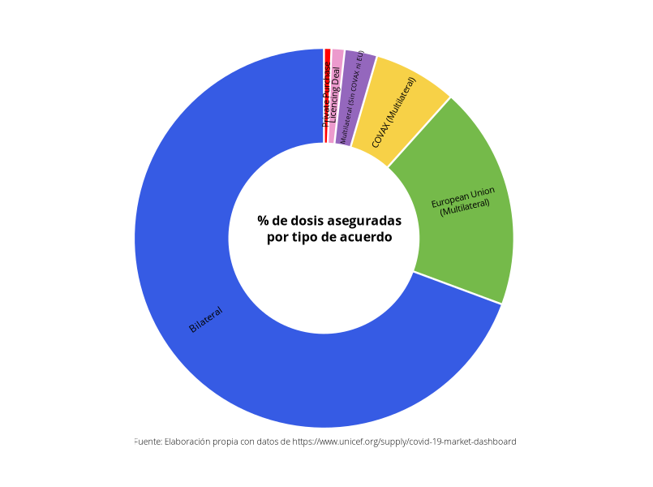
Fuente: UNICEF. «COVID-19 Vaccine Market Dashboard», 1 de mayo de 2023. https://www.unicef.org/supply/covid-19-vaccine-market-dashboard.

- Esto se reforzó porque los países de ingresos altos aseguraron sus dosis mediante compras anticipadas acaparando las dosis disponibles y limitando el acceso a los países con menor capacidad adquisitiva. Esto generó que algunos países compraran más dosis de las requeridas, como ocurrió con Canadá que adquirió 8 veces de las dosis requeridas, o Estados Unidos que adquirió 5.9 veces más de las dosis requeridas.

Tabla 1. Cobertura de los 5 países que más acapararon vacunas
Cobertura | País | Nivel de Ingresos
864,11% | Canadá | Alto
599,21% | EUA | Alto
548,41% | Italia | Alto
528,34% | Australia | Alto
526,76% | Hungría | Alto
Fuente: UNICEF. «COVID-19 Vaccine Market Dashboard», 1 de mayo de 2023. https://www.unicef.org/supply/covid-19-vaccine-market-dashboard.
- La disputa entre los países para lograr acuerdos con las farmacéuticas se reforzó por la opacidad en el precio de las dosis que fueron acordadas de manera separada y sin ser divulgada públicamente. De 518 acuerdos para la adquisición de estas vacunas, sólo 26 publicaron el precio de compra acordado para las vacunas. La mayoría de países tuvo que aceptar una serie de cláusulas impuestas por las empresas. En las contrataciones entre gobiernos y farmacéuticas predominó la falta de acceso a la información y a la transparencia, avalando dicha decisión en razones de seguridad nacional y por el temor de enfrentar juicios millonarios.
- Estas barreras de acceso se reforzaron asimismo por las regulaciones en patentes y propiedad intelectual, a pesar de que los desarrollos vacunales recibieron financiamiento público. Moderna que sólo cuenta con un sólo producto comercial, logró el desarrollo de la vacuna en tiempo récord gracias al financiamiento y apoyo técnico de los Institutos Nacionales de Salud (NIH). Aunque Pfizer no aceptó dinero para investigación, sí obtuvo financiamiento del gobierno alemán a través de BioNtech y recibió dinero público de compras anticipadas realizadas por el gobierno estadounidense. AstraZeneca, Janssen, Moderna y Pfizer recibieron 42,832.20 millones de dólares de la Biomedical Advanced Research and Development Authority (BARDA) para desarrollar, producir y avanzar en la adquisición de vacunas y tratamientos.

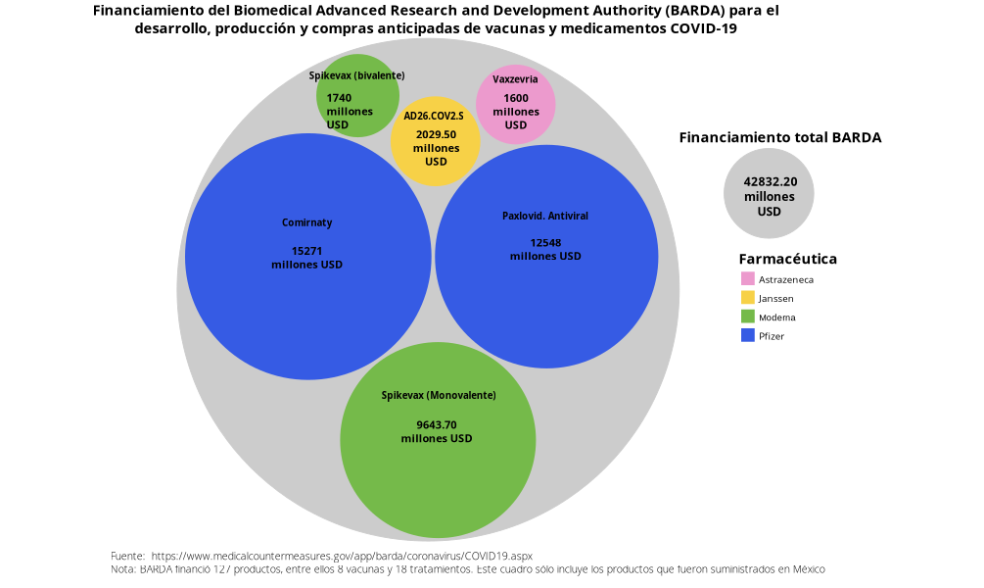
- Aunque la industria farmacéutica constantemente señaló como una proeza el diseño y producción de la vacuna en menos de un año, no se puede dejar de mencionar que esto fue posible gracias a: a) la investigación previa sobre coronavirus, b) el cambio normativo por parte de las agencias reguladoras que aceleraron el papeleo y los procedimientos para la aprobación de la vacuna, c) la inversión pública en el desarrollo de la vacuna, y d) las compras anticipadas del gobierno que redujeron el riesgo de la producción de la vacuna. Esta última puede verse como un mecanismo de financiamiento que usa recursos públicos para el beneficio privado.
- Las empresas tuvieron ingresos extraordinarios empleando este financiamiento público, el respaldo de las regulaciones de patentes y propiedad intelectual y la falta de transparencia acerca de los procesos de contratación pública. Pfizer aumentó sus ingresos de 41,600 millones de dólares estadounidenses en 2020 a 100,300 millones en 2022; Moderna aumentó sus ingresos de 800 millones en 2020 a 19,200 millones en 2022 y AstraZeneca aumentó sus ingresos de 2,600 millones en 2020 a 4,400 millones en 2022. Además, los directores ejecutivos de Pfizer, Moderna y BioNtech se han hecho multimillonarios al poseer acciones de estas empresas y recibir incentivos financieros además de sus salarios por los ingresos extraordinarios recibidos durante la pandemia. Ugur Sahin, consejero delegado y propietario del 17,4% de la compañía, obtuvo un doble aumento salarial. Albert Bourla, consejero delegado de Pfizer, cobró 33,01 millones de dólares en 2022, 8 millones más que en 2021, lo que supone la mayor retribución pagada hasta ahora a un ejecutivo de Pfizer en toda su historia. Stéphane Bancel, consejero delegado de Moderna, aumentó su control de la empresa en 2023 del 4% al 5,45% de las acciones, ocupando el puesto 568 de las personas más ricas del mundo con una fortuna estimada de 4.700 millones de dólares.
- Si bien la información sobre los beneficiarios reales de las empresas farmacéuticas es escasa, obtuvimos información sobre 976 inversores de 35 empresas que producen vacunas a nivel global. La mayoría de sus inversores son gestores de fondos de capital privado, fondos de capital público y gestores de fondos de pensiones. De estos inversores, 120 invierten en GSK PLC, 99 en Johnson & Johnson, 97 en AstraZeneca, 83 en Pfizer y 74 en Moderna.
- Ahora bien, los fondos de inversión privado son los actores económicos privados que más invierten en estas empresas farmaceúticas. The Vanguard Group, Inc. invierte en 17 de las 35 empresas farmacéuticas que analizamos, Blackrock en 16, Norges Bank Investment Management invierte en 14, Dimensional Fund Advisors L.P. en 14, State Street Global Advisors, Inc. en 11, y Charles Schwab Investment Management, Inc., Geode Capital Management, LLC y UBS Asset Management AG en 9.
- Los tres fondos de inversión que más invierten en la industria farmaceútica son Blackrock, Vanguard Group Inc. y Norges Bank Investment Management. Blackrock (NYSE) es conocida como el cuarto poder en Estados Unidos, si se tiene en cuenta que es el mayor gestor de activos del mundo, con 9.42 (trillion dollars) en AUM (Assets under management) (30 de junio de 2023). Vanguard Group es el accionista mayoritario de Blackrock con 8.67% de sus acciones y es un fondo que invierte el 13.1% de su presupuesto en salud.
- Vanguard Group es una empresa de capital privado de la que poco se sabe. Cuenta con 8.1 (trilion dollars) de AUM (2021).
- Norges Bank Investment Management es el mayor propietario individual de los mercados bursátiles mundiales, ya que posee casi el 1.5% de todas las acciones de las empresas cotizadas del mundo. Posee participaciones en unas 9,000 empresas de todo el mundo. Cuenta con 1.3 (Trilion Dollar) en AUM (2022). Invierte un 8.6% en salud
- Una importante barrera entonces es el monopolio de la industria farmacéutica cuyos beneficiarios reales son fondos de inversión privado que cuentan con ingresos superiores al PIB de muchos países en el mundo.
- Este monopolio ha sido reforzado por la falta de transparencia corporativa, la capacidad de la industria para imponer precios a gobiernos y a las personas (con el tránsito de un mercado regulado a uno comercial), así como de ver la salud como un negocio y no como un derecho humano.

2. ¿Existen desafíos legales o regulatorios que afecten la accesibilidad y asequibilidad de los medicamentos, las vacunas y otros productos sanitarios?

- Se requiere de la Exención de los Aspectos de los Derechos de Propiedad Intelectual relacionados con el Comercio (ADPIC) en temas de salud, especialmente durante emergencias sanitarias. Durante la pandemia los gobiernos de la India y Sudáfrica propusieron la suspensión temporal de la protección de la OMC sobre la propiedad intelectual de innovaciones relacionadas con el COVID-19. Con esta exención las empresas sin patentes podían producir y vender dichas innovaciones sin repercusiones legales. Esta propuesta tuvo apoyo de 65 Estados que co-patrocinaron la propuesta más 105 Estados que la apoyaron. Sin embargo, fueron los países de renta alta y las grandes farmacéuticas las que se opusieron. El 17 de junio de 2022 se aprobó una propuesta que en lugar de la exención de 35 disposiciones propuestas originalmente, sólo permite una: la exportación de vacunas bajo licencia obligatoria, que sólo será vigente por 5 años.
- La falta de aceptación de la exención de los ADPIC mantuvo la desigualdad en el acceso a las vacunas, incrementando las muertes evitables y las secuelas causadas por la COVID-19. Tampoco posibilitó la transferencia tecnológica y del know how necesarios para incrementar la capacidad de producción de vacunas para esta y otras pandemias, priorizando las ganancias de las empresas y los intereses de los países de altos ingresos sobre la salud y la vida del resto del mundo.
- Si bien se está trabajando en un tratado pandémico, no se sabe cómo dicho mecanismo va a limitar y hacer transparente el papel de las empresas y garantizar la debida diligencia en derechos humanos de las mismas.
- Aunque se cuenta con los Principios Rectores en Empresas y Derechos Humanos, la industria farmacéutica no opera en apego a los mismos, ni si quiera es mencionado en sus documentos oficiales como un elemento a considerar en su accionar. Es por ello, que se hizo un llamamiento a que se revisara el accionar de las empresas. Se debe avanzar hacia mecanismos vinculantes que permitan limitar el poder de las corporaciones en temas de salud, empezando por que se transparenten quiénes son los beneficiarios reales no sólo de la industria farmacéutica, sino de sus inversionistas.
- Las empresas han ejercido presión indebida en los ámbitos internacionales a través del lobby farmaceútico, primero en la Organización Mundial del Comercio para evitar las flexibilidades en los APDIC y de manera mas reciente en las discusiones sobre el tratado pandémico. Por ello deberían regularse estas prácticas, pues son instancias que todavía pueden contribuir a limitar la captura corporativa de los Estados.

Our World in Data. «Coronavirus Pandemic (COVID-19)». Our World in Data, 21 de mayo de 2023. https://ourworldindata.org/covid-vaccinations.
UNICEF. «COVID-19 Vaccine Market Dashboard», 1 de mayo de 2023. https://www.unicef.org/supply/covid-19-vaccine-market-dashboard.
Ibíd.
«BARDA COVID-19 Response». Accedido 24 de noviembre de 2023. https://medicalcountermeasures.gov/barda/barda-covid-19-response.
Pfizer Inc, «Pfizer Inc. Annual Report for the fiscal year ended December 31, 2022» (SEC, 23 de febrero de 2023), https://www.sec.gov/ix?doc=/Archives/edgar/data/78003/000007800323000024/pfe-20221231.htm.
Moderna INC., «Moderna Inc. Annual Report for the fiscal year ended December 31, 2022» (SEC, 24 de febrero de 2023), https://www.sec.gov/ix?doc=/Archives/edgar/data/1682852/000168285222000012/mrna-20211231.htm.
AstraZeneca, «AstraZeneca Annual Report and Form 20-F Information 2022», 2023, https://www.astrazeneca.com/content/dam/az/Investor_Relations/annual-report-2022/pdf/AstraZeneca_AR_2022.pdf.
BioNtech SE, «BioNtech Annual Report 2022» (SEC, 27 de marzo de 2023), https://www.sec.gov/ix?doc=/Archives/edgar/data/1776985/000119312523079791/d377167d20f.htm.
fizer Inc, «Pfizer Inc. Annual Report for the fiscal year ended December 31, 2022».
Forbes, «Stéphane Bancel», Forbes, 17 de marzo de 2023, https://www.forbes.com/profile/stephane-bancel/; Moderna INC., «Proxy Statement Pursuant to Section 14(a)» (SEC, 15 de marzo de 2023), https://www.sec.gov/Archives/edgar/data/1682852/000130817923000184/lmrna2023_def14a.htm.
WEMOS. «Review of initiatives for access to Covid-19 innovations». Review of initiatives for access to Covid-19 innovations, 2022. https://covid19response.org/#overview.
https://www.ohchr.org/en/press-releases/2021/11/states-must-prioritize-health-and-equality-over-profits-and-vaccine-hoarding
https://corporateeurope.org/en/2021/04/lobby-docs-show-big-pharmas-misleading-arguments-vaccines-asking-ec-reject-global

